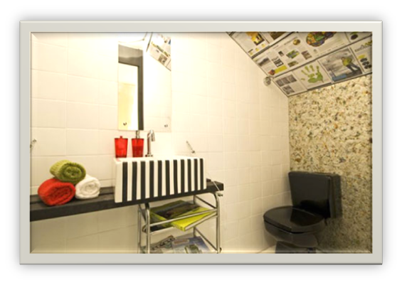
Lavabo funcional masculino. Levando em conta a atenção que os homens dão à informação, o lavabo de Marina Rodrigues Fernandes de Oliveira optou pela decoração feita com folhas de jornal , placas de tetrapak e pelo uso incomum de uma fruteira como parte do gabinete do lavatório. A proposta era de fugir do óbvio e mostrar que, apesar de funcional, o ambiente também faz parte da mostra.
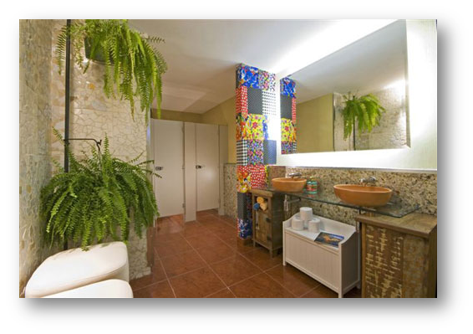
Lavabo funcional feminino. Para instigar o público a perceber que o lavabo funcional também faz parte da mostra, a arquiteta Marina Rodrigues Fernandes de Oliveira apostou em texturas, cores e detalhes espalhados por todo o ambiente. Destaque para os criados-mudos usados como bancada e para os pufes feitos de garrafa pet e tecido natural.

